Технологическая карта урока немецкого языка в 7 классе
Дата: | 27.02.2018
Класс: | 7
Учитель: | Леонова Юлия Федоровна
Школа | МБОУ Карпиловская ООШ
Тема урока | В деревне много интересного
Тип урока | Урок обобщения и систематизации полученных знаний и умений.
Основная цель урока | Создание условий для обобщения и систематизации, полученных лексических и грамматических знаний.
Задачи урока: | - Актуализировать знания и умения учащихся по теме: «В деревне много интересного».  - Учить употреблять лексику в устной речи.  - Развивать навыки употребления предложений в будущем времени.  - Развивать навыки устной речи по теме с использованием активного лексического материала.  - Расширять лингвострановедческие знания.  - Способствовать формированию ключевых компетенций (коммуникативной, культурологической, информационной).
Планируемый результат | Предметные умения | УУД
Планируемый результат | - Повторение и закрепление изученной лексики по теме;  - Повторение и закрепление грамматических тем: Futur I (будущее время) и сложноподчиненные предложения с придаточными дополнительными (dass-Sätze) и причины (weil- Sätze) | Личностные:  - формирование коммуникативной компетентности в общении и сотрудничестве со сверстниками.  - формирование ответственного отношения к учению, готовности к саморазвитию и самообразованию;  Регулятивные:  - выбор наиболее рациональной последовательности по выполнению учебной задачи.  - осуществление регулятивных действий самонаблюдения, самоконтроля, самооценки в процессе коммуникативной деятельности на иностранном языке  - осуществление чтения в соответствии с целевой установкой.  Познавательные:  - поиск необходимой информации для выполнения заданий с использованием учебника  - ориентироваться в своей системе знаний, осуществлять анализ объектов, находить необходимую информацию в тексте.  Коммуникативные:  - адекватное использование речевых средств для решения различных коммуникативных задач;  - осуществление коммуникации в малых ситуациях; понимание на слух речи учителя и одноклассников.
Основные понятия | - die Lexik zum Thema „Auf dem Lande“ (das Schwein, das Schaf, das Pferd, die Kuh, die Ziege, das Huhn, die Gans, das Geflügel, jäten, pflügen, füttern, pflegen, züchten, dreschen, mähen, Viehzucht treiben);  - die Grammatik zum Thema „Futur I“ und „dass-Sätze, weil-Sätze“.
Межпредметные связи | Литература, биология.
Ресурсы  - основные  - дополнительные | Учебник немецкого языка для 7 класса под. ред. Бим И.Л.  Тема: « Auf dem Lande » Часть 6.  Компьютер, проектор, презентация, предметные картинки, раздаточный материал, карточки для индивидуального задания.
Организация пространства | Работа фронтальная, индивидуальная, в парах.

Технология проведения урока  (этап урока и цель) | Деятельность учителя | Деятельность ученика | Планируемые результаты  Формируемые УУД | Средства обучения
I этап.  Организационный момент.  Цель: Мотивация к учебной деятельности. | Приветствую учащихся, гостей.  Знакомство.  Guten Tag, Schüler! Guten Tag, liebe Gäste!  Setzt euch, bitte!  Ich heiβe Julia Födorowna. Ich werde heute die deutsche Stunde führen. Und du? Wie heisst du?  Спрашиваю о настроении учащихся.  In welcher Laune seid ihr? Ich bin in guter Laune. Und du? | Приветствуют учителя и гостей.  Показывают смайлик с настроением и отвечают.  Ich bin … | Коммуникативные - осознание детьми значения средств устной речи для успешной коммуникации  Предметные - повторение лексики приветствия, классного обихода, понимание на слух запрашиваемой информации. | Презентация  Слайд 1  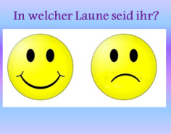  Картинки  
II Этап. Мотивирование к учебной деятельности.  Постановка темы и цели урока.  Цель: Формулировка темы и цели урока, включение в учебную деятельность на личностно значимом уровне.  Технология проблемного обучения | Организовываю парную работу над пословицами о животных.  Ergänzt die Sprichwörter! Ich gebe euch eine Minute. (Дополни пословицы.)  Контролирую.  Kontrollieren wir!  - Как думаете, какая тема урока?  Wie meint ihr, wie ist das Thema der Stunde?  - Какая цель урока  Wie ist das Ziel unserer Stunde?  Was wiederholen wir? | Продолжают пословицы. Заполняют карточку.  Определяют тему урока.  «Аuf dem Lande»  Определяют цель урока.  - Das Ziel der Stunde ist die Wiederholung. Lexik und Grammatik. | Коммуникативные – адекватная реакция на реплики собеседника и учителя; высказывать свою точку зрения;  Предметные - повторение лексики на тему «В деревне», понимание на слух запрашиваемой информации;  Личностные - приобретение спо-собности учащихся к познанию и форми-рованию учебной мотивации  Регулятивные - целеполагание, прогнозирование. | Презентация  Слайд 2  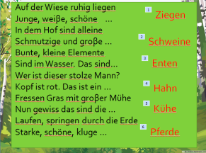  Слайд 3  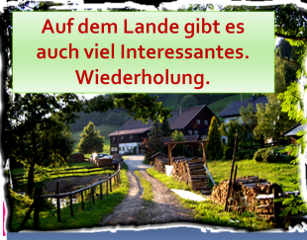
III этап.  Актуализация опорных знаний.  Цель: актуализировать в устной речи лексический материал.  Технология коммуникативного обучения | Показываю на картинки и задаю вопросы:  Was gibt es auf dem Lande? Welches Vieh gibt es auf dem Lande?  Welches Geflügel gibt es auf dem Lande?  Welche landwirtschaftliche Maschinen kennt ihr?  Was machen die Bauern auf dem Lande? Sucht, was stimmt ist!  Bildet die Sätze! | Отвечают на вопросы.  Auf dem Lande gibt es: … (Schweine, Schafe, Pferde)  (Hühner, Gänse, Enten, Hähne)  (Traktoren, Pflüge, Sämaschinen, Mähdrescher)  Находят к картинке подходящий глагол.  Составляют предложения. | Предметные – возвращение к изученной ранее лексике, её повторение и закрепление, использование активных форм познавательной деятельности;  Регулятивные - целеполагание, прогнозирование;  Познавательные -извлечение необходимой информации из предложенной презентации.  Коммуникативные - умение работать индивидуально и в группе, учитывая мнение окружающих. | Презентация  Слайд 4  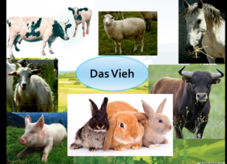  Слайд 5  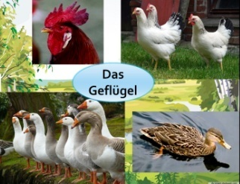  Слайд 6  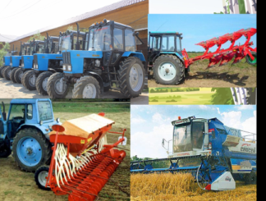  Слайд 7  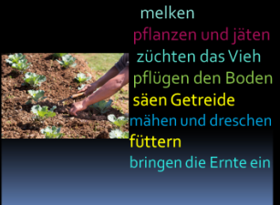
IV этап. Обобщение и систематизация знаний.  Цель -  1) повторить образование будущего времени, спряжение глагола werden в наст.времени  2) повторить порядок слов сложноподчин. предложениях;  придаточные дополнительные и причины.  ИКТ-технологии | Проверяю домашнее задание.  Jetzt kontrollieren wir die Hausaufgabe  Was habt ihr zu Hause gemacht?  Задаю вопросы по грамматической теме: Futur I  Wie steht´s mit der Grammatik?  Wie bildet man Futur I?  Konjugiert bitte das Verb WERDEN!  Даю упражнение на закрепление темы.  1.) - Ergänze das Verb WERDEN in passender Form! (Дополни глагол werden в нужной форме)  Проверяю правильность выполненного задания. Коррекция.  Kontrollieren wir!  2.) Работа в учебнике.  Schlagt eure Bücher auf! S.134 Üb. 7  Разбор первого предложения. Остальное письменно в тетрадь.  Контролирую.  Задаю вопросы по грамматической теме: порядок слов в сложноподчин. предложении  - Какой порядок слов в придаточном предложении?  Где стоит сказуемое?  Фронтальная работа в учебнике. С.134 У.8 | Показывают домашнее задание.  - Wir haben ein Kreuzworträtsel zum Thema Haustiere gemacht.  Отвечают на вопросы.  Futur I = werden+Infinitiv  Ich werde  Du wirst  Er wird  Wir werden  Ihr werdet  Sie werden  Выполняют задание на карточках.  Проверяют. Устраняют ошибки.  Выполняют в тетрадях.  Отвечают на вопросы с опорой на схему.  - В конце придаточного предложения. | Коммуникативные – ориентация на партнера по общению, умение слушать собеседника.  Познавательные - поиск и выделение необходимой информации, структурирование грамматических знаний, правильное выполнение задания в письменной форме.  Регулятивные – контроль и коррекция | Слайд 8  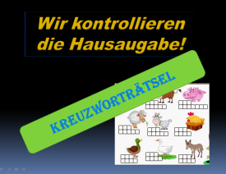  Слайд 9  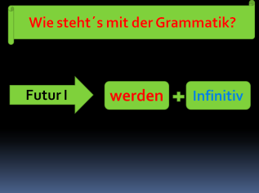  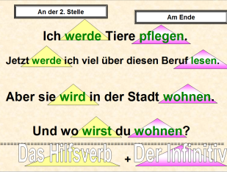  Карточка  Слайд 10  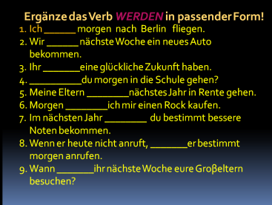  Учебник  стр.134 упр.7  Слайд 11  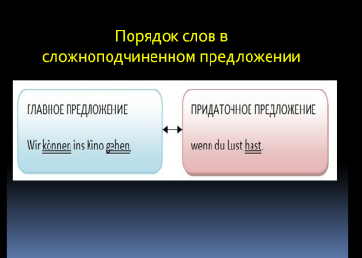  Учебник  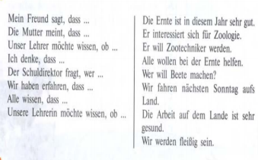
V. Рефлексия учебной деятельности на уроке  Цель –организовать рефлексию и самооценку учениками собственной учебной деятельности.  Домашнее задание. | Рефлексия:  Задаю вопросы:  - Wie war die Stunde?  Wie habt ihr in der Stunde gearbeitet?  Подводим итоги.  - Ihr wart heute sehr aktiv und aufmerksam. Danke schön für eure Arbeit!  Задаю домашнее задание.  Schlagt eure Tagebücher auf!  Schreibt die Hausaufgabe!  - Повторить слова с.114, и правило с.122, с.125. | Отвечают на вопросы.  - Die Stunde war interessant (nicht interes.)  - Ich war in der Stunde aktiv\passiv.  - Ich bin mit meiner Arbeit... (zufrieden\unzufrieden) | Регулятивные:  - умение корректировать и оценивать причины неуспеха учебной деятельности и действовать с опорой на изученное правило/ алгоритм,  - развитие навыков самооценки.  Познавательные:  - развивать информационную компетенцию;  - устанавливать причинно-следственные связи.  Коммуникативные:  - формулировать собственное мнение и позицию,  - использовать адекватные языковые средства для отображения своих мыслей и чувств. | Презентация  Слайд 13  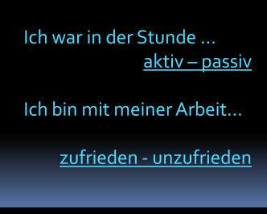
Streiche jene Tiere aus, die folgende Eigenschaften nicht haben
– fressen das Gras
(das Schaf, die Maus, das Pferd, der Fisch, die Kuh, der Hund)
– fliegen
(die Katze, die Ente, die Kuh, der Hund, der Vogel, das Pferd)
– haben vier Beine
(der Hund, das Schaf, das Pferd, der Hahn, der Fisch)

Streiche jene Tiere aus, die folgende Eigenschaften nicht haben
– fressen das Gras
(das Schaf, die Maus, das Pferd, der Fisch, die Kuh, der Hund)
– fliegen
(die Katze, die Ente, die Kuh, der Hund, der Vogel, das Pferd)
– haben vier Beine
(der Hund, das Schaf, das Pferd, der Hahn, der Fisch)

Streiche jene Tiere aus, die folgende Eigenschaften nicht haben
– fressen das Gras
(das Schaf, die Maus, das Pferd, der Fisch, die Kuh, der Hund)
– fliegen
(die Katze, die Ente, die Kuh, der Hund, der Vogel, das Pferd)
– haben vier Beine
(der Hund, das Schaf, das Pferd, der Hahn, der Fisch)

Streiche jene Tiere aus, die folgende Eigenschaften nicht haben
– fressen das Gras
(das Schaf, die Maus, das Pferd, der Fisch, die Kuh, der Hund)
– fliegen
(die Katze, die Ente, die Kuh, der Hund, der Vogel, das Pferd)
– haben vier Beine
(der Hund, das Schaf, das Pferd, der Hahn, der Fisch)

Ergänze das Verb WERDEN in passender Form!
Ich ______ morgen nach Berlin fliegen.
Wir ______ nächste Woche ein neues Auto bekommen.
Ihr _______eine glückliche Zukunft haben.
__________du morgen in die Schule gehen?
Meine Eltern ________nächstes Jahr in Rente gehen.
Morgen ________ich mir einen Rock kaufen.
Im nächsten Jahr ________ du bestimmt bessere Noten bekommen.
Wenn er heute nicht anruft, _______er bestimmt morgen anrufen.
Wann _______ihr nächste Woche eure Groβeltern besuchen?

Ergänze das Verb WERDEN in passender Form!
Ich ______ morgen nach Berlin fliegen.
Wir ______ nächste Woche ein neues Auto bekommen.
Ihr _______eine glückliche Zukunft haben.
__________du morgen in die Schule gehen?
Meine Eltern ________nächstes Jahr in Rente gehen.
Morgen ________ich mir einen Rock kaufen.
Im nächsten Jahr ________ du bestimmt bessere Noten bekommen.
Wenn er heute nicht anruft, _______er bestimmt morgen anrufen.
Wann _______ihr nächste Woche eure Groβeltern besuchen?

Ergänze das Verb WERDEN in passender Form!
Ich ______ morgen nach Berlin fliegen.
Wir ______ nächste Woche ein neues Auto bekommen.
Ihr _______eine glückliche Zukunft haben.
__________du morgen in die Schule gehen?
Meine Eltern ________nächstes Jahr in Rente gehen.
Morgen ________ich mir einen Rock kaufen.
Im nächsten Jahr ________ du bestimmt bessere Noten bekommen.
Wenn er heute nicht anruft, _______er bestimmt morgen anrufen.
Wann _______ihr nächste Woche eure Groβeltern besuchen?

-

Auf der Wiese ruhig liegen
Junge, weiβe, schöne ______
In dem Hof sind alleine
Schmutzige und groβe _______
Bunte, kleine Elemente
Sind im Wasser. Das sind_______
Wer ist dieser stolze Mann?
Kopf ist rot. Das ist ein ________
Fressen Gras mit groβer Mühe
Nun gewiss das sind die ________
Laufen, springen durch die Erde
Starke, schöne, kluge _________

Auf der Wiese ruhig liegen
Junge, weiβe, schöne ______
In dem Hof sind alleine
Schmutzige und groβe _______
Bunte, kleine Elemente
Sind im Wasser. Das sind_______
Wer ist dieser stolze Mann?
Kopf ist rot. Das ist ein ________
Fressen Gras mit groβer Mühe
Nun gewiss das sind die ________
Laufen, springen durch die Erde
Starke, schöne, kluge _________

Auf der Wiese ruhig liegen
Junge, weiβe, schöne ______
In dem Hof sind alleine
Schmutzige und groβe _______
Bunte, kleine Elemente
Sind im Wasser. Das sind_______
Wer ist dieser stolze Mann?
Kopf ist rot. Das ist ein ________
Fressen Gras mit groβer Mühe
Nun gewiss das sind die ________
Laufen, springen durch die Erde
Starke, schöne, kluge _________

Auf der Wiese ruhig liegen
Junge, weiβe, schöne ______
In dem Hof sind alleine
Schmutzige und groβe _______
Bunte, kleine Elemente
Sind im Wasser. Das sind_______
Wer ist dieser stolze Mann?
Kopf ist rot. Das ist ein ________
Fressen Gras mit groβer Mühe
Nun gewiss das sind die ________
Laufen, springen durch die Erde
Starke, schöne, kluge _________

